江苏省仪征中学2023-2024学年度第二学期高三地理学科导学案
微专题58 生态脆弱区与国家安全
研制人：赵宏妹 审核人：李学忠
班级：_______ 姓名：______学号：___ 授课日期：2024年5月28日
【瞄准课标，明确考向】
本课在课程标准中的表述：结合实例，说明设立自然保护区对生态安全的意义。
【导读——读教材识基础】
阅读选必修 三 教材第 四 单元
【导学——培素养引价值】
回归教材，知识点再落实
【导思——析问题提能力】
考向1 通过“生态问题”考查“区域认知”
(2023·山东潍坊模拟)岷江上游位于青藏高原东缘，地处四川盆地丘陵山地向川西北高原的过渡地带。该区域的汶川县、理县、茂县是我国十分典型的生态脆弱区。下图示意岷江上游水系。下表为“汶川县、理县、茂县气候要素统计表”。据此完成1～2题。
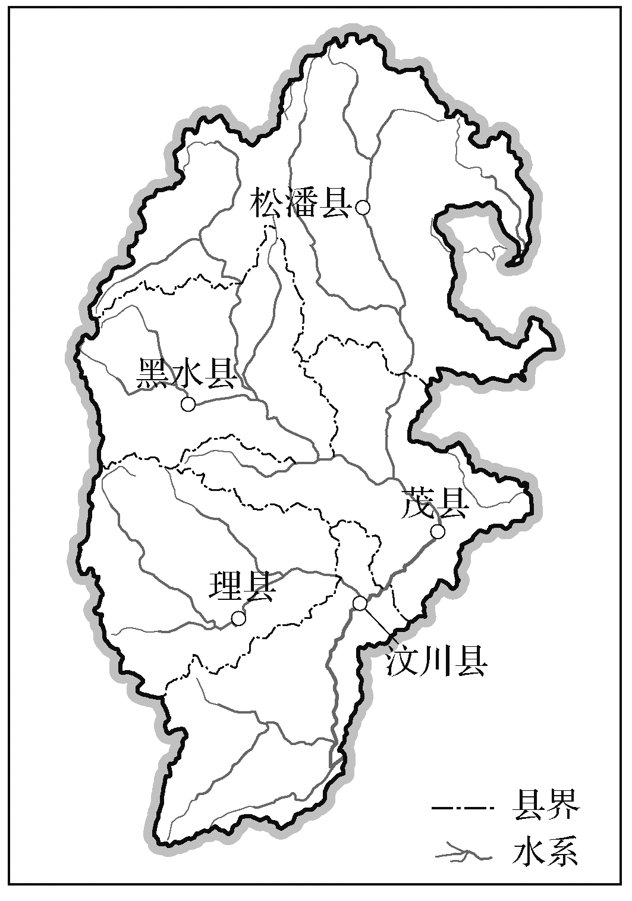
县(市) | 海拔(米) | 平均气温(℃) |  |  | 年降水量(毫米) | 年蒸发量(毫米)
县(市) | 海拔(米) | 年 | 1月 | 7月 | 年降水量(毫米) | 年蒸发量(毫米)
理县 | 1 887.5 | 11.4 | 0.6 | 20.8 | 590.6 | 1 585.6
茂县 | 1 590.1 | 11.2 | 0.4 | 20.8 | 493.3 | 1 332.4
汶川县 | 1 448.5 | 12.7 | 2.4 | 21.9 | 553.8 | 1 858.1

1.该生态脆弱区具有原生脆弱性的主要影响因素是( )
①气候 ②地貌 ③水文 ④土壤
A．①② B．②④ C．①③ D．③④
2．岷江上游河谷山麓基带植被主要是( )
A．山地针叶林 B．落叶阔叶林 C．常绿阔叶林 D．荒漠灌木丛
考法指导：生态保护与国家安全
项目 | 内容
生态退化的原因 | 工业化进程和人口快速增长，人类对自然的干预和破坏不断加强
生态退化的表现 | 森林破坏、土壤侵蚀、土地荒漠化、物种灭绝等
生态退化的危害 | 导致自然环境服务功能逐步下降 |  | 自然环境的调节服务功能降低，会导致干旱、洪涝等自然灾害发生的频率与强度增加等后果
生态退化的危害 |  |  | 供给服务功能降低，会造成可再生资源的数量短缺、稳定性降低和更新障碍等问题
生态退化的危害 | 危害是逐步累积的 |  | 一旦严重到某种程度，就会动摇国家安全的自然环境基础，威胁国家生态安全
措施 | 实施生态修复 | 自然恢复 | 通过消除或减少人为干扰，使未完全崩溃的生态系统依靠自我调节能力，从退化或破坏状态中逐步恢复，维持其可更新能力。如我国沿海及江湖实行的休渔制度、林区进行的封山育林、退化草场进行的围栏封育等
措施 | 实施生态修复 | 人工修复 | 通过采取一定的生物、工程等措施，加快生态系统的恢复速度，或帮助丧失自我调节能力的生态系统恢复到安全水平。其中生物措施是通过恢复植被实现防风固沙、保持水土、涵养水源等，如植树造林。工程措施(见效快、成效好)是通过一系列建设工程来达到生态修复的目的，如修建梯田
措施 | 建立自然保护区 | 意义：保护自然本底；贮备物种；保护生物多样性；提供生态服务；研究各类生态系统和物种生态特性、开展科学实验、进行环境监测的重要基地；开展生态旅游、公众环保宣传教育的良好场所
考向2 通过“自然保护区”考查“区域认知”
3．(2023·江苏决胜新高考联考)阅读图文材料，回答下列问题。(18分)
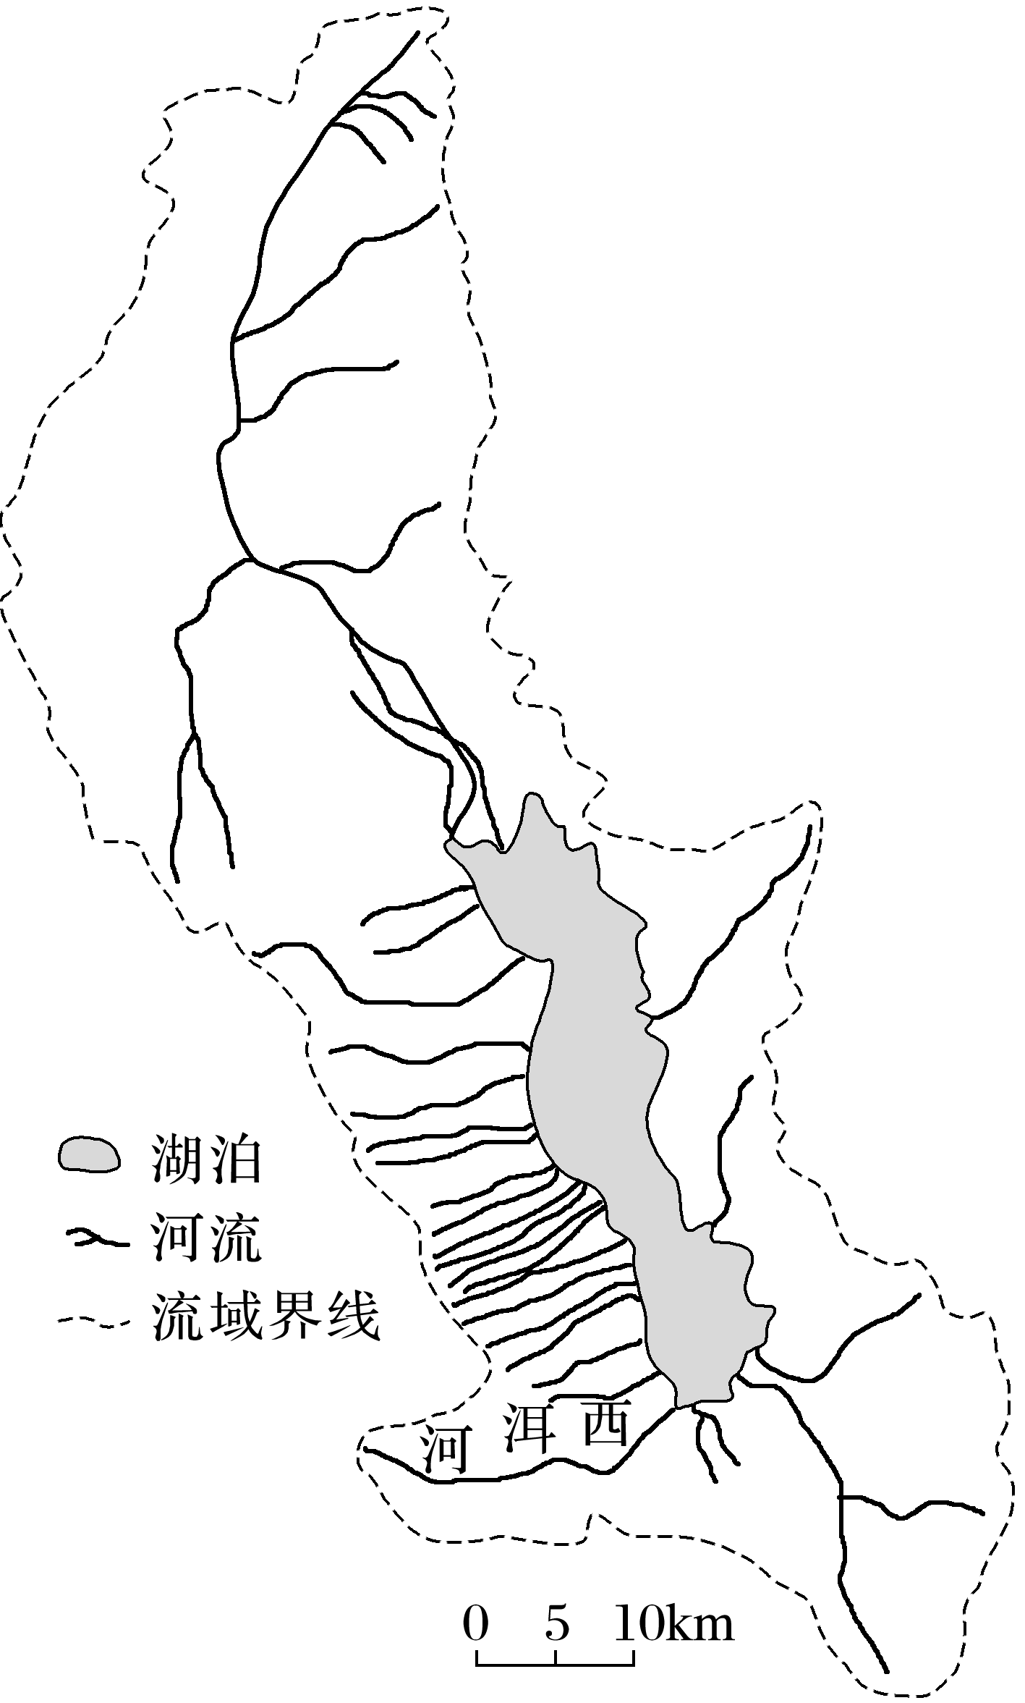
材料一 下图为洱海流域水系图。
材料二 洱海是云南省第二大湖，平均湖深10.2 m，总容量为25.3亿m³。西洱河是其唯一天然出湖河流，多年平均出湖水量6.97亿m³。洱海流域旱雨季节分明，旱季降雨量约占全年10%，其水质在雨季来临后快速变差，污染源以农业和城镇生活为主。
材料三 洱海流域是粮食、经济作物和畜牧业养殖的主产区。近年来，当地大力整治农业面源污染，科学划定洱海生态红线和黄线，将流域由内到外依次划分为生态保护核心区、生态保护缓冲区、绿色发展区，洱海水质有了明显的改善。
(1)简析洱海水质在雨季来临后快速变差的自然原因。(8分)

(2)从农业生产的角度提出减少洱海污染源的主要措施。(6分)

(3)简述将洱海划分为生态保护核心区、生态保护缓冲区、绿色发展区的目的。(4分)

【导悟——拓思维建体系】
江苏省仪征中学2023—2024学年度第二学期高三地理学科作业
微专题58 生态脆弱区与国家安全
研制人：赵宏妹 审核人：李学忠
班级_____姓名_____学号___ 授课日期：2024年5月28日 作业时长：30分钟
INCLUDEPICTURE "E:\\朱天华\\2021\\同步\\地理 鲁教 选择性必修1\\word\\基础过关A.TIF" \* MERGEFORMATINET INCLUDEPICTURE "E:\\朱天华\\2021\\同步\\地理 鲁教 选择性必修1\\word\\基础过关A.TIF" \* MERGEFORMATINET INCLUDEPICTURE "E:\\朱天华\\2021\\同步\\地理 鲁教 选择性必修1\\word\\基础过关A.TIF" \* MERGEFORMATINET INCLUDEPICTURE "E:\\朱天华\\2021\\同步\\地理 鲁教 选择性必修1\\word\\基础过关A.TIF" \* MERGEFORMATINET INCLUDEPICTURE "E:\\朱天华\\2021\\同步\\地理 鲁教 选择性必修1\\word\\基础过关A.TIF" \* MERGEFORMATINET INCLUDEPICTURE "E:\\朱天华\\2021\\同步\\地理 鲁教 选择性必修1\\word\\基础过关A.TIF" \* MERGEFORMATINET 【基础过关】
(2023·江苏镇江模拟)积雪分布主要受气温、降水和地形地势等因素的影响。下图示意三江源地区多年平均不同坡向的积雪日数及积雪面积占比。据此完成1～2题。
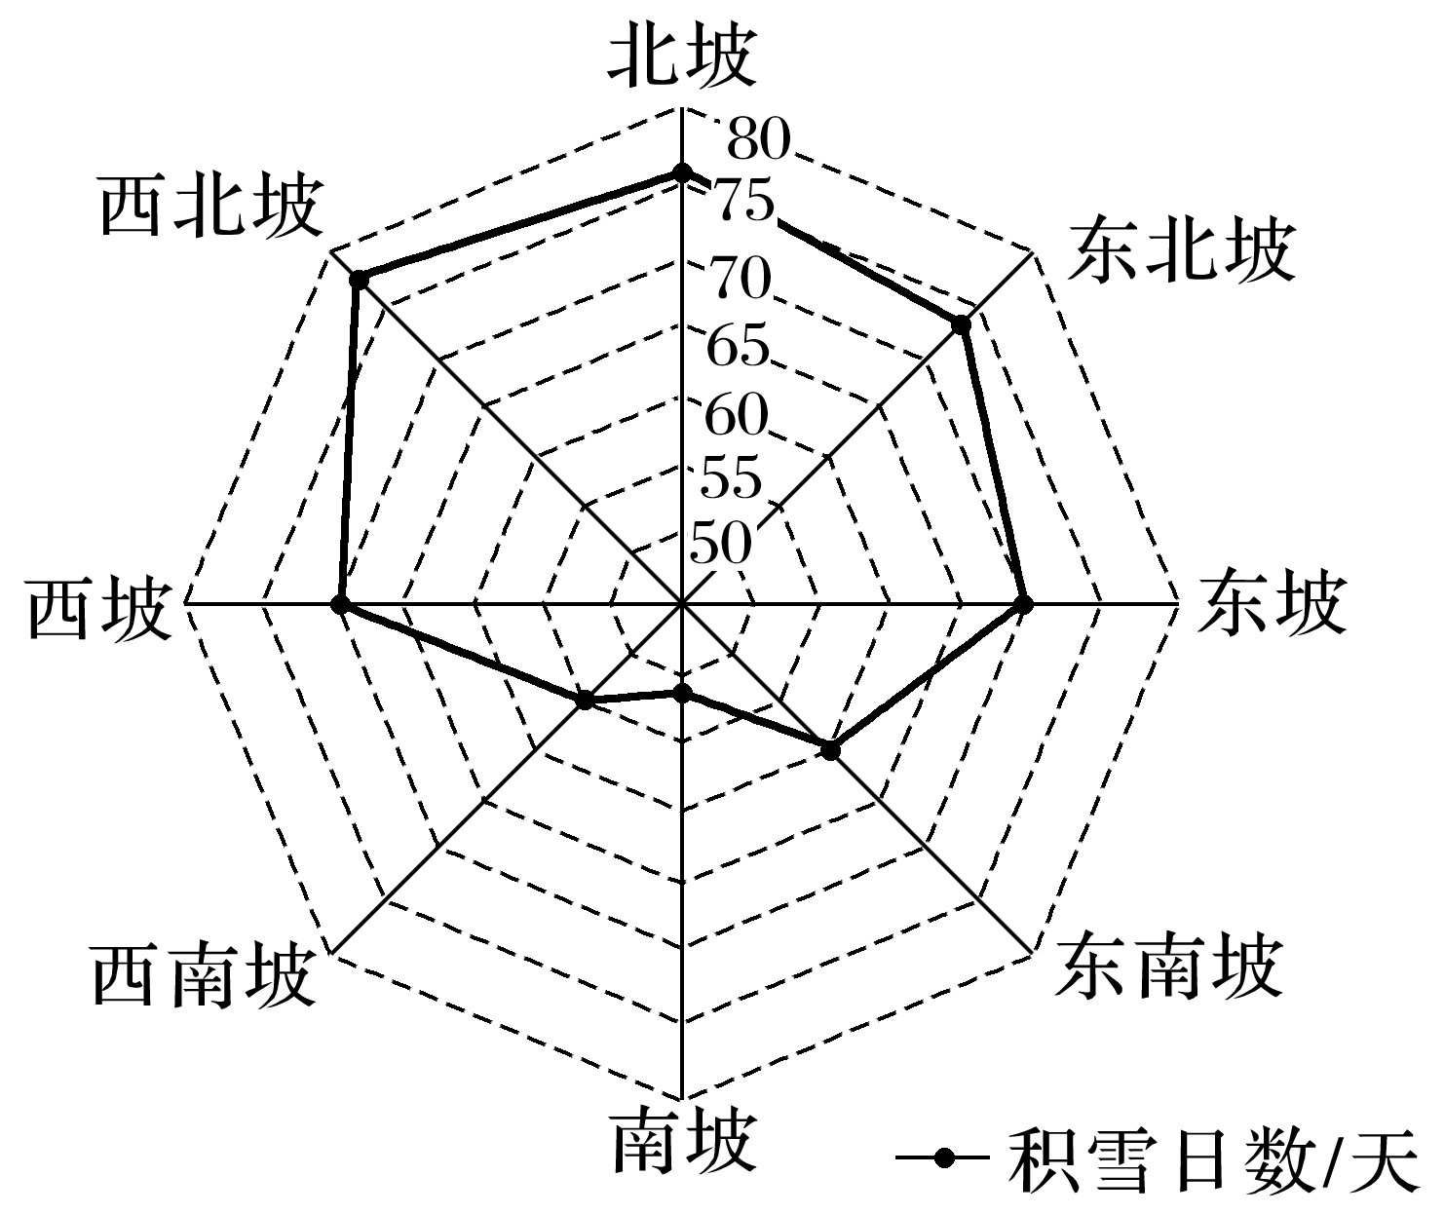
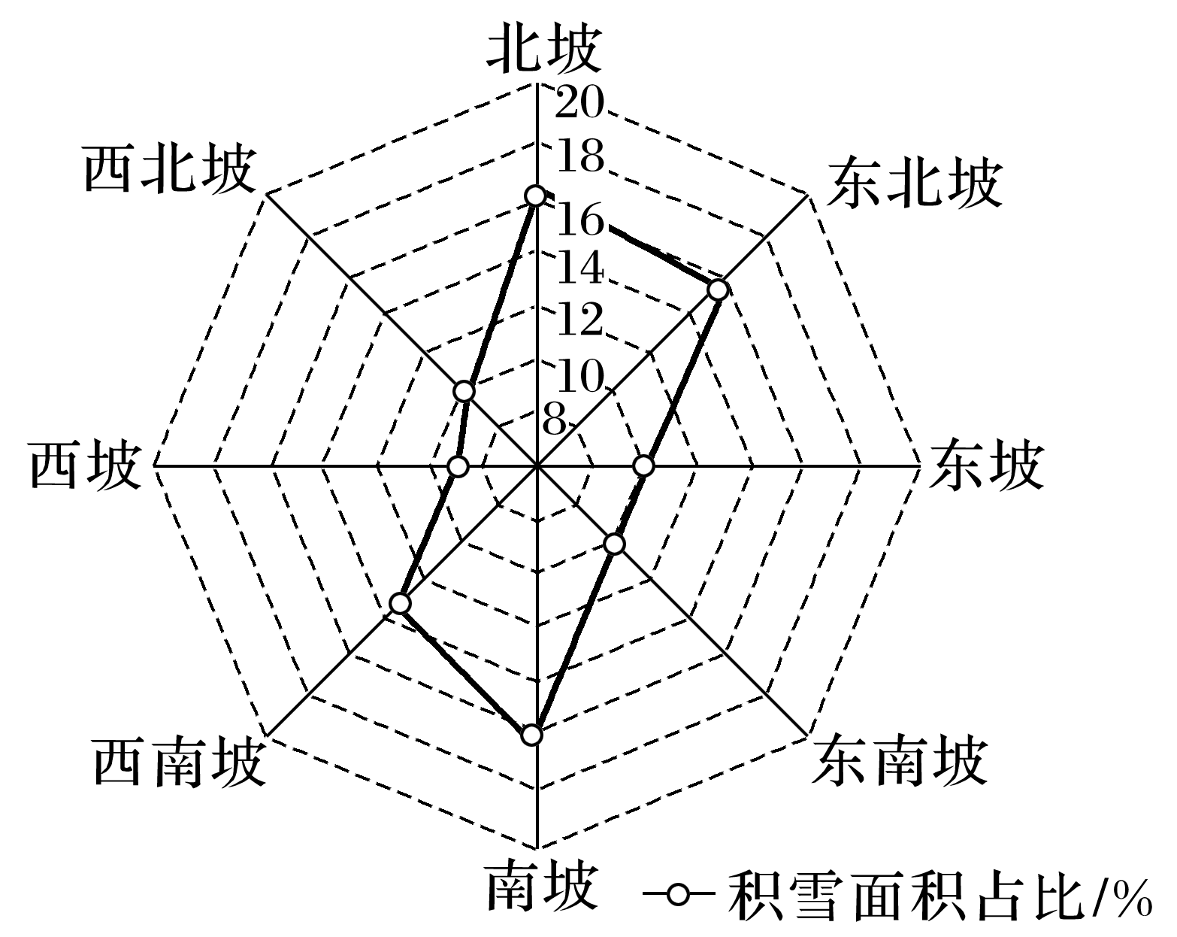

1．与南坡相比，北坡多年平均积雪日数偏多，是因为北坡( )
A．大风天气少 B．裸地面积广
C．降雪强度小 D．太阳辐射弱
2．西北坡多年平均积雪面积占比较小，其原因可能是( )
A．气温低 B．坡度小
C．风力大 D．积雪日数少
(2023·山东青岛模拟)下图为“某地区略图”。读图，完成3～5题。
INCLUDEPICTURE "E:\\2023\\1二轮\\大二轮 地理 江苏\\教师WORD\\616.TIF" \* MERGEFORMATINET INCLUDEPICTURE "E:\\2023\\1二轮\\大二轮 地理 江苏\\教师WORD\\第二部分 素能提升\\学科素养\\616.TIF" \* MERGEFORMATINET INCLUDEPICTURE "E:\\2023\\1二轮\\大二轮 地理 江苏 修图后\\教师WORD\\第二部分 素能提升\\学科素养\\616.TIF" \* MERGEFORMATINET INCLUDEPICTURE "G:\\2023\\二轮\\成盘\\大二轮 地理（江苏）\\学生用书Word版文档\\大二轮专题复习讲义\\第二部分 素能提升\\学科素养\\616.TIF" \* MERGEFORMATINET 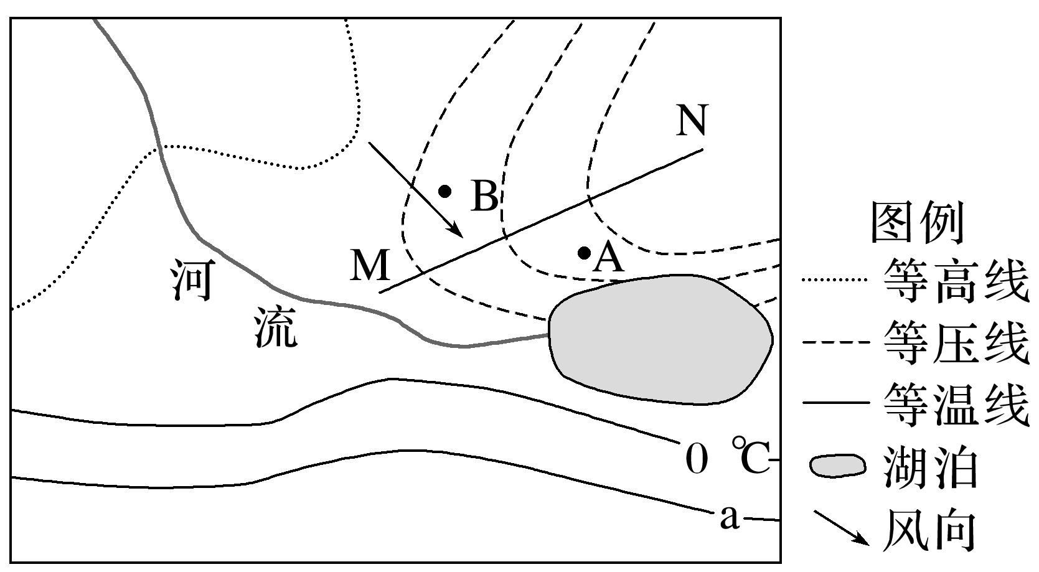
3．关于图示信息，说法正确的是( )
A．等温线a的数值可能为－2 ℃ B．河流可能有凌汛现象
C．湖面风速将减小 D．该地位于南半球
4．MN及其移动方向，正确的是( )
A．低压槽，向东南移动 B．高压脊，向东南移动
C．低压槽，向西北移动 D．高压脊，向西北移动
5．有关A、B两地天气状况的描述，正确的是( )
①A地降水概率大于B地 ②A地即将迎来降温天气 ③A地降水概率小于B地 ④A地即将迎来升温天气
A．①② B．①④ C．②③ D．③④
【能力提升】
（★）(2023·江苏常州模拟)研究发现德雷克海峡的海冰进退对全球气候变化有重大影响。冰退(海冰较常年减少)会导致海峡水流通量增加，北上水流减少。冰进则相反。读图，完成6～7题。
INCLUDEPICTURE "E:\\2023\\1二轮\\大二轮 地理 江苏\\教师WORD\\617.TIF" \* MERGEFORMATINET INCLUDEPICTURE "E:\\2023\\1二轮\\大二轮 地理 江苏\\教师WORD\\第二部分 素能提升\\学科素养\\617.TIF" \* MERGEFORMATINET INCLUDEPICTURE "E:\\2023\\1二轮\\大二轮 地理 江苏 修图后\\教师WORD\\第二部分 素能提升\\学科素养\\617.TIF" \* MERGEFORMATINET INCLUDEPICTURE "G:\\2023\\二轮\\成盘\\大二轮 地理（江苏）\\学生用书Word版文档\\大二轮专题复习讲义\\第二部分 素能提升\\学科素养\\617.TIF" \* MERGEFORMATINET 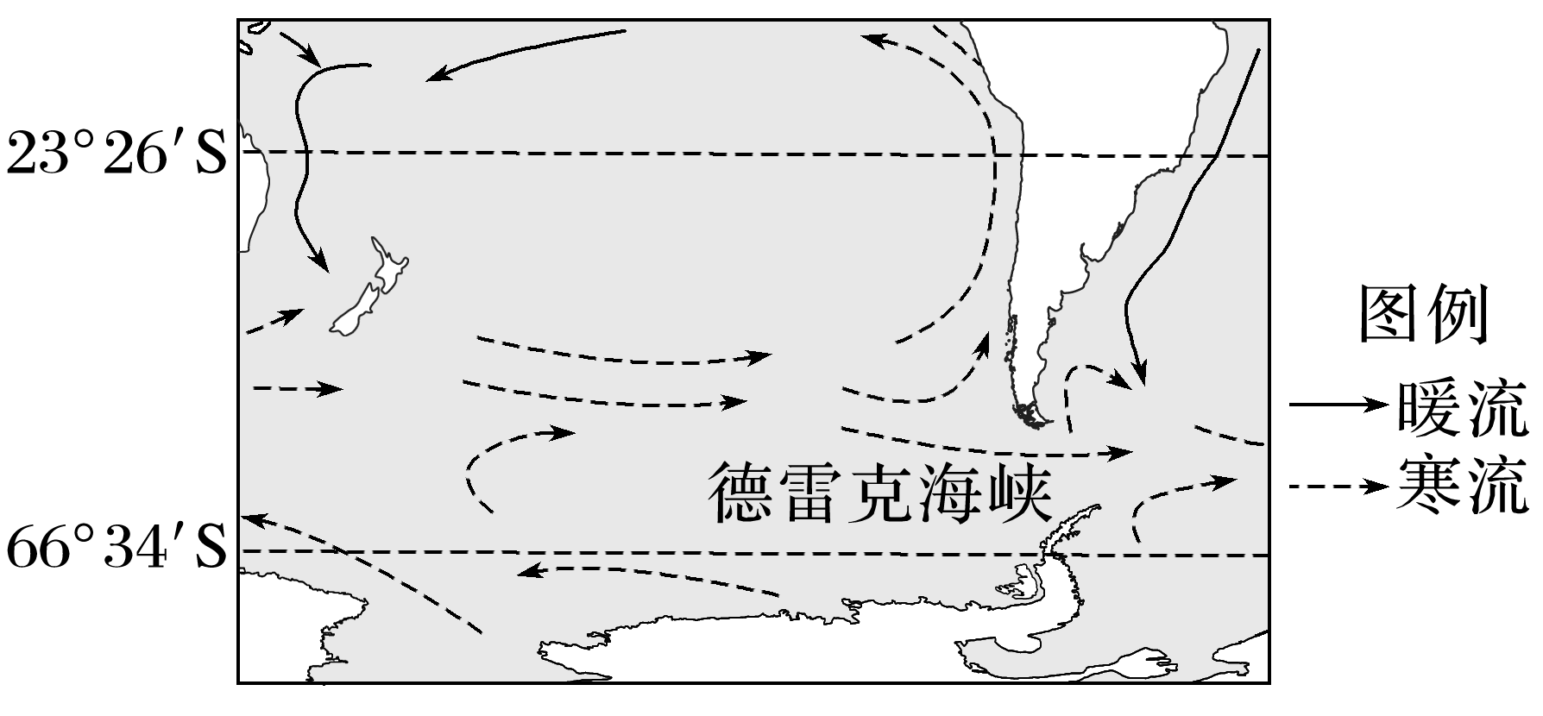
6．南极大陆附近海域的海冰面积9月达到最大，2月达到最小，据此可推断( )
A．海水结冰速度9月最快，2月最慢 B．海水融冰速度总体上比结冰速度快
C．海水融冰速度9月最快，2月最慢 D．海水结冰速度总体上比融冰速度快
7．德雷克海峡发生冰退时，短期内将导致( )
A．赤道向南极输送的热量增加 B．澳大利亚东岸暖流势力增强
C．赤道附近海域东西温差缩小 D．南美大陆西岸地区降水减少
【补充练习】
(全国文综Ⅰ)阅读图文材料，完成下列要求。(22分)
随着非洲板块及印度洋板块北移，地中海不断萎缩，里海从地中海分离。有学者研究表明，末次冰期晚期气候转暖，里海一度为淡水湖。当气候进一步转暖，里海北方的大陆冰川大幅消退后，其补给类型发生变化，里海演化为咸水湖，但目前湖水盐度远小于地中海的盐度。下图示意里海所在区域的自然地理环境。
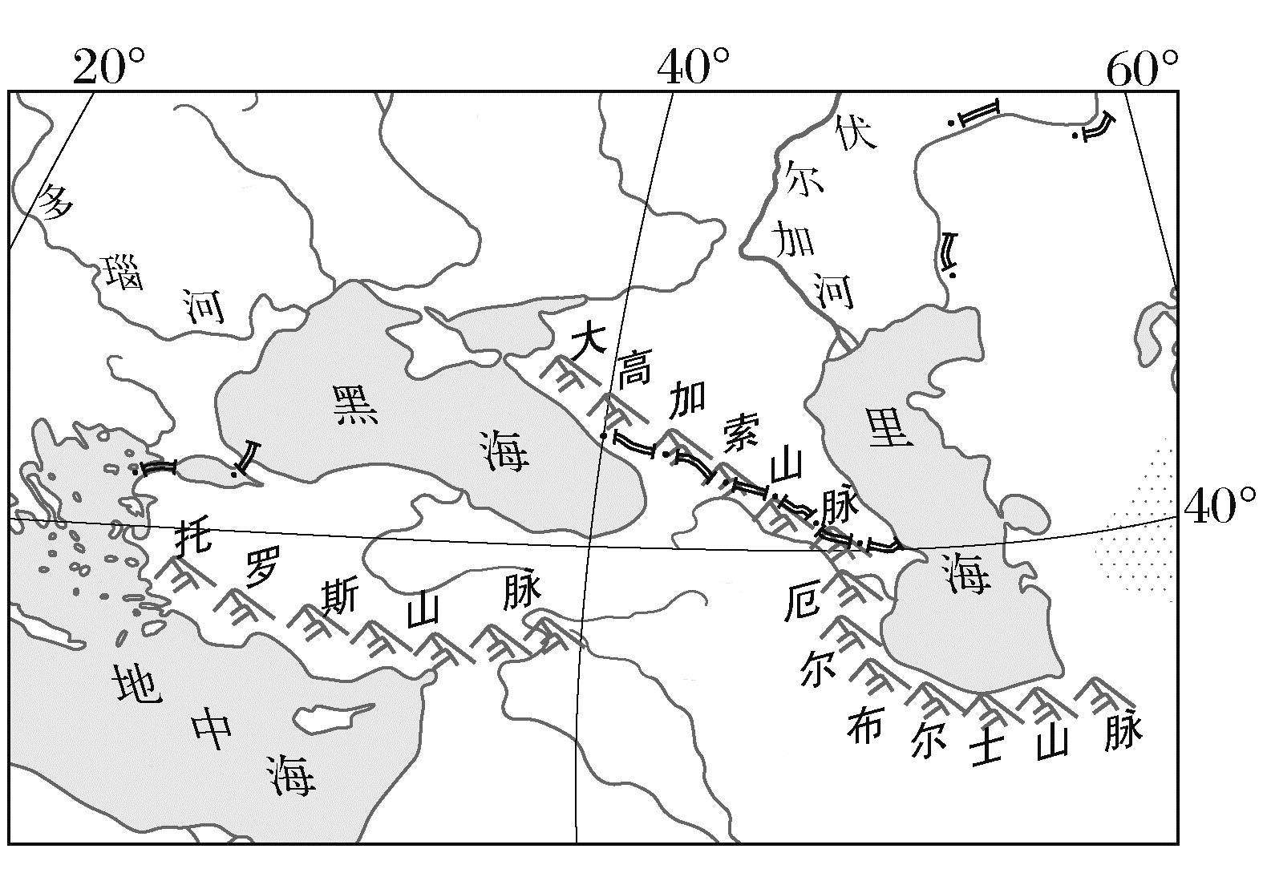
(1)板块运动导致的山脉隆起改变了区域的地貌、水文和气候特征，分析这些特征的变化对里海的影响。(6分)

(2)末次冰期晚期里海一度为淡水湖，对此作出合理解释。(6分)

(3)分析补给类型发生变化后，里海演化为咸水湖的原因。(6分)

(4)指出黑海、地中海未来演化为湖泊的必要条件。(4分)

